ASSUNTO :. INDICO PARA QUE O DEPARTAMENTO COMPETENTE, REALIZE MANUTENÇÃO NO BUEIRO LOCALIZADO NA PRAÇA VEREADOR MARCOS PORTIOLI.

DESPACHO

SALA DAS SESSÕES ____/____/_____

PRESIDENTE DA MESA

INDICAÇÃO , DE 2017

SENHOR PRESIDENTE,
SENHORES VEREADORES,

INDICO ao Exmo Senhor Prefeito Municipal para que o departamento competente, que realize indico para que o departamento competente, realize manutenção no bueiro localizado na Praça Vereador Marcos Portioli.
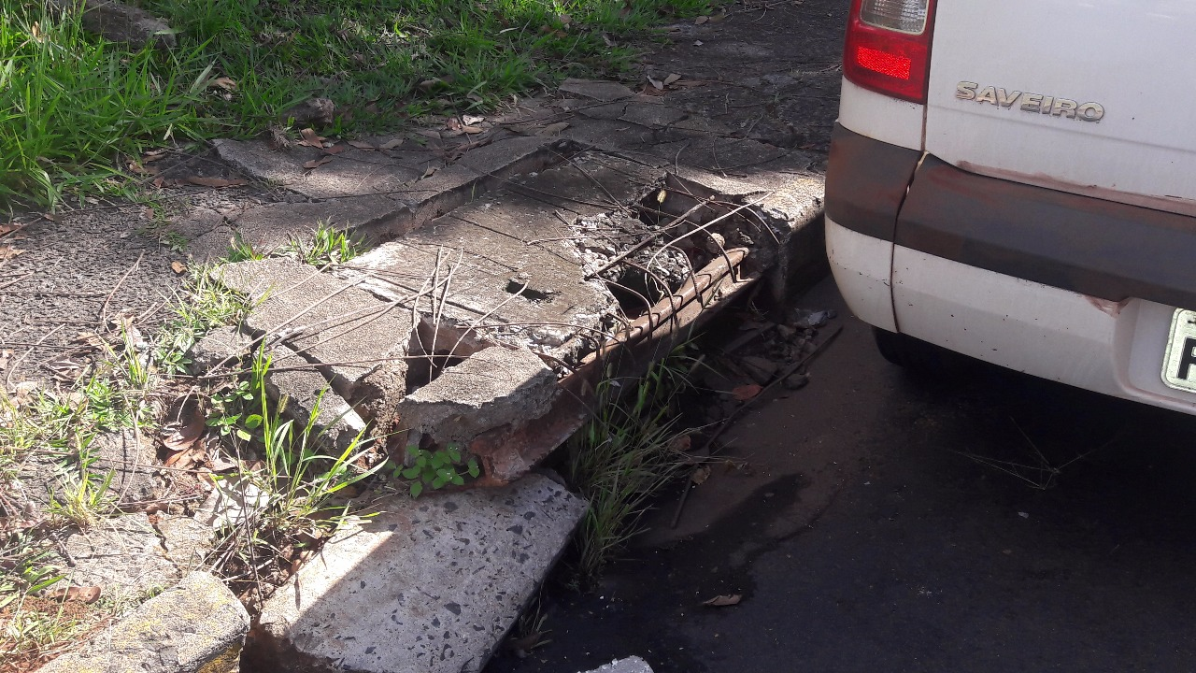

SALA DAS SESSÕES “VEREADOR SANTO RÓTOLLI”, aos 09 de junho de 2017

VEREADOR LUIS ROBERTO TAVARES

